DOCUMENTO DE DEFINICIÓN DE ALCANCE DEL PROYECTO

**Grupo:** Reserva de citas en restaurante

1. Bazan Guillen Steven Alexander
2. Ascencio Velarder Juan Jose
3. Beltran Tovar Dylan Alejandro
4. Franco Alvarado Steven Joel
5. Malavé Soriano Kristy Nicole
6. Massuh Machuca Gabriela Alejandra

**Módulos/Componentes a implementar:**

**Módulo de Registro**

* Operaciones básicas:
  1. **Agregar nuevo registro:** Permite ingresar los datos de un nuevo elemento al registro. En el caso del módulo de registro de usuario, esto implicaría agregar la información de un nuevo persona, como su nombre, cargo, departamento, datos de contacto, etc.
  2. **Actualizar registro:** Permite modificar los datos de un registro existente. En el contexto del módulo de registro de personal, esto podría implicar actualizar la información de un usuario, como su número de teléfono o cargo, debido a cambios en su situación laboral.
  3. **Eliminar registro:** Permite eliminar un registro del sistema. En el caso del módulo de registro de usuario, esto podría ser útil si un empleado deja de trabajar en la organización y se desea eliminar su información del registro.

**Módulo de Servicios**

* Operaciones básicas:
  1. **Registrar citas**
  2. **Actualizar cita**
  3. **Eliminar cita**
  4. Obtener todas las citas

**Módulo de Seguridad**

* Operaciones básicas:
  1. **Asignar roles:** Configurar roles de usuario con niveles de acceso y permisos específicos.
  2. **Logs de usuario:** Registrar actividades realizadas por los usuarios y generar informes de auditoría.
  3. **Autenticación:** Gestionar autenticación con nombre de usuario y contraseña.
  4. **Encriptación:** Implementar medidas de seguridad para proteger datos sensibles y prevenir amenazas internas y externas.

**Módulo de Facturación**

* Operaciones básicas:
  1. **Registro de cita:** El sistema debe permitir el registro de citas, incluyendo información como el código de cita, nombre y apellidos del cliente, cédula, y correo electrónico.
  2. **Modificación de cita:** El gerente, con acceso exclusivo, puede modificar las facturas registradas previamente. Esto incluye la actualización de datos como el código de la cita, información del cliente y detalles.
  3. **Eliminación de cita:** El sistema permite la eliminación de facturas registradas. El usuario autenticado ingresa los datos correspondientes y confirma la eliminación. El sistema notifica al administrador sobre la eliminación exitosa.
  4. **Imprimir cita:** El sistema debe permitir imprimir la agenda de la cita con los datos pertinentes

**Tecnologías para usar:**

* **Lenguaje de programación:** Se utilizará un lenguaje de programación estándar y multiplataforma, como Java o C#, para garantizar la portabilidad del sistema y facilitar su mantenimiento y evolución.
* **Frameworks:** Se utilizará un framework MVC (Modelo-Vista-Controlador) para estructurar y organizar el código del sistema de manera modular y escalable. Algunos ejemplos de frameworks populares son Spring (Java) o ASP.NET MVC (C#).
* **IDEs (Entornos de Desarrollo Integrados):** Se utilizará un IDE como Eclipse o IntelliJ IDEA (para Java) o Visual Studio (para C#) para facilitar el desarrollo, depuración y pruebas del sistema.
* Base de datos: Se utilizará una base de datos relacional, como MySQL o SQL Server, para almacenar y gestionar la información del sistema de manera eficiente y segura.
* Herramientas de control de versiones: Se utilizará una herramienta de control de versiones, como Git, para gestionar y controlar los cambios en el código fuente del sistema, permitiendo un trabajo colaborativo y un seguimiento de las modificaciones realizadas.
* Otras tecnologías: Dependiendo de los requisitos específicos del proyecto, se podrían utilizar otras tecnologías complementarias, como HTML/CSS/JavaScript para el desarrollo de la interfaz de usuario, o servicios web para la integración con otros sistemas externos.

Resumen

La ausencia de automatización de procesos en el restaurante animó a contratar a nuestro grupo de desarrollo de software. Esta empresa sólo dispone de un sistema contable FoxPro, y el resto de las operaciones son totalmente manuales. Esto ha dado lugar a una serie de ineficiencias y limitaciones en la administración y control de los costes de mano de obra y materiales, así como en la compilación de informes e información necesaria para la toma de decisiones.

El problema afecta sobre todo al personal del restaurante, incluidos el jefe de almacén, el supervisor de taller, los estudiantes universitarios de la UG y el propietario del restaurante. Además, la ausencia de automatización influye en la calidad y la eficacia del proceso de desarrollo de software, así como en la capacidad de la empresa para cobrar correctamente por el trabajo realizado.

Los principales impactos de este problema son:

* Mal control de costos.
* Limitaciones en la gestión de materiales.
* Falta de información para la toma de decisiones.

Para Luxury Restaurant, un reconocido restaurante de comida de alta calidad, en busca de automatizar sus procesos y mejorar el control de costos por mano de obra y materiales, el "Sistema de Gestión Integral" es una solución que proporciona una plataforma completa para la administración eficiente de sus operaciones. El sistema permite llevar un registro detallado de las agendas, controlar sus mesas disponibles, obtener reportes gráficos de recursos utilizados en cada trabajo. Además, el sistema brinda la capacidad de generar roles de agendas, realizar seguimiento de proyectos y citas, y facilitar la capacitación de los empleados. Con esta solución, Luxury Restaurant logrará una mayor eficiencia operativa, reducción de costos, y una gestión integral que impulsará el crecimiento y la rentabilidad de la empresa.

Abstract

The absence of process automation in the restaurant encouraged to hire our software development group. This company only has a FoxPro accounting system, and the rest of the operations are completely manual. This has resulted in a number of inefficiencies and limitations in the administration and control of labor and material costs, as well as in the compilation of reports and information needed for decision making.

The problem primarily affects the restaurant staff, including the warehouse manager, the shop supervisor, UG undergraduate students and the restaurant owner. In addition, the absence of automation impacts the quality and efficiency of the software development process, as well as the company's ability to charge correctly for the work performed.

The main impacts of this problem are:

* + - Poor cost control.
    - Limitations in materials management.
    - Lack of information for decision making.

For Luxury Restaurant, a renowned high-end restaurant, looking to automate its processes and improve cost control for labor and materials, the “Integrated Management System” is a solution that provides a complete platform for the efficient management of its operations. The system allows you to keep a detailed record of schedules, control your available tables, obtain graphical reports of resources used in each job. In addition, the system provides the ability to generate scheduling roles, track projects and appointments, and facilitate employee training. With this solution, Luxury Restaurant will achieve greater operational efficiency, cost reduction, and comprehensive management that will boost the company's growth and profitability.

Introducción

La transformación digital está revolucionando la forma en que las empresas operan y compiten en la actualidad. La automatización de procesos es una tendencia clave que permite a las organizaciones volverse más ágiles y eficientes. Luxury Restaurant es una empresa que aún lleva a cabo la mayoría de sus procesos de forma manual, lo cual genera ineficiencias e impide aprovechar todo su potencial. Este proyecto busca implementar una solución tecnológica integral para automatizar las operaciones de Luxury Restaurant

Los procesos manuales limitan la capacidad de controlar la agenda, gestionar las mesas disponibles, generar reportes gerenciales y tomar decisiones de forma oportuna. La falta de sistemas dificulta llevar un registro detallado de gastos, materiales utilizados y recursos por proyecto. Además, afecta la calidad del trabajo y la satisfacción del cliente. Ante esto, se propone desarrollar un "Sistema de Gestión Integral" adaptado a las necesidades de Luxury Restaurant.

La automatización no solo incrementará la eficiencia operativa, sino que proporcionará información valiosa para una mejor gestión de la empresa. El sistema permitirá un control de las agendas, y reportes para la toma de decisiones. Esto impulsará la productividad, reducción de costos y apoyará el crecimiento sostenido de Luxury Restaurant a futuro.

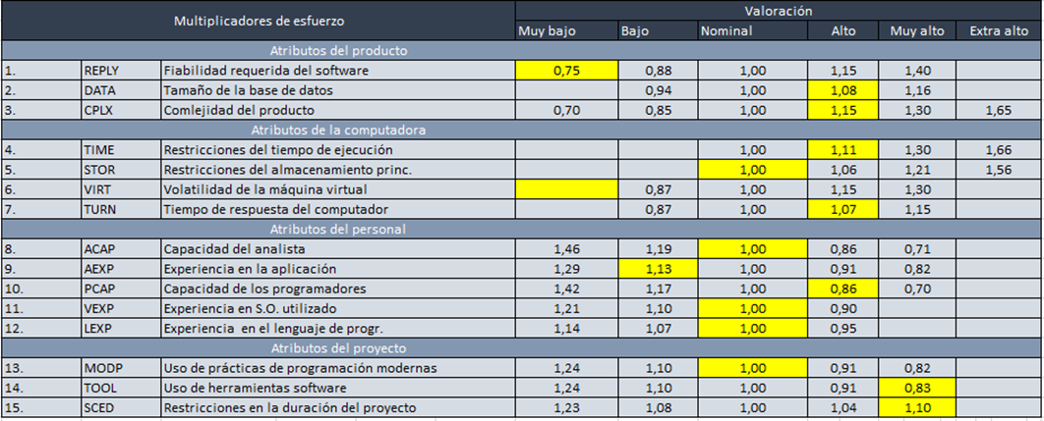

**Caso Tipo Orgánico**

|  |  |  |  |  |  |  |  |  |  |  |  |  |
| --- | --- | --- | --- | --- | --- | --- | --- | --- | --- | --- | --- | --- |
| **PF** | **=** | 258 | **\*(** | 1 | **+** | **(** | 0 | * | 14,08 | **)** |  |  |
| **PF** | **=** | 204,0264 | |  |  |  |  |  |  |  |  |  |
| **LOC** | **=** | 204,0264 | | **\*** | 46 |  | = | 9385,2144 | |  |  |  |
| **KLOC** | **=** | 9385,2144 | | / | 1000 | |  |  |  |  |  |  |
| **KLOC** | **=** | 9,3852144 | |  |  |  |  |  |  |  |  |  |
|  |  | 3 | **E** | **=** | 2,4 | **(** | 9 | **)** | **^** | 1,05 |  |  |
|  |  |  | **E** | **=** | 24,108261 | | |  |  |  |  |  |
|  |  |  | **D** | **=** | 2,5 | **(** | 24,10826056 | | | **)** | **^** | 0,38 |
|  |  |  | **D** | **=** | 8,3784376 | | |  |  | | |  |
|  |  | **Personal** | | **=** | 24,108261 | | | / | 8,378437644 | | |  |
|  |  | **Personal** | | **=** | 2,8774172 | | |  |  | | |  |
|  |  | **Personal** | | **=** | 3 | | |  |  | | |  |

|  |  |  |
| --- | --- | --- |
| **Solución COCOMO Básico Medio** | | |
| **Esfuerzo** | 24,10826056 | meses/hombre |
| **Tiempo de desarrollo** | 8,378437644 | meses |
| **Personal** | 3 | personas |
| **Productividad** | 389,2945481 | personas |

**Estimación COCOMO II Sistema de Gestión Integral**

|  |  |  |  |  |  |  |
| --- | --- | --- | --- | --- | --- | --- |
| **Factor de riesgo** |  | **=** | 0,45 |  |  |  |
| **Factor de experiencia** |  | **=** | 0,75 |  |  |  |
| **Factor de ajuste** |  | **=** | 0,45 | * | 0,75 |  |
| **Factor de ajuste** |  | **=** | 0,3375 |  |  |  |
| **LOC** | **=** | 204,0264 | **\*** | 46 | = | 9385,2144 |
| **KLOC** | **=** | 9,3852144 |  |  |  |  |

|  |  |  |
| --- | --- | --- |
| **Tipo de proyecto** | **Esfuerzo Ajustado** | **Tiempo** |
| **Orgánico** | 3.2 x EAF x (KSLOC)^1.05 | 2.5 x (PM)^0.38 |
| **Semiacoplado** | 3.0 x EAF x (KSLOC)^1.12 | 2.5 x (PM)^0.35 |
| **Embebido** | 2.8 x EAF x (KSLOC)^1.20 | 2.5 x (PM)^0.32 |

|  |  |  |  |  |  |  |  |  |
| --- | --- | --- | --- | --- | --- | --- | --- | --- |
| **Esfuerzo ajustado =** | 3,2 | **\*** | 0,3375 | **\*(** | 9,3852144 | **)** | **^** | 1,05 |
| **Esfuerzo ajustado =** | 11,3368 | |  |  |  |  |  |  |
| **Tiempo de desarrollo ajustado** | | **=** | 2,5 | * | 24,10826056 | **^** | 0,38 | |
| **Tiempo de desarrollo ajustado** | | **=** |  | 8,378438 | |  |  | |
| **Personal** | = | 24,10826056 | | / | 8,378437644 |  |  | |
| **Personal** | = | 2,877417197 | | |  |  |  | |
| **Productividad** | = | 9385,2144 |  | / | 24,10826056 |  |  | |
| **Productividad** | = | 389,2945481 | | |  |  |  | |

|  |  |  |
| --- | --- | --- |
| **Solución COCOMO II Intermedio** | | |
| **Esfuerzo** | 11,33679161 | meses/hombre |
| **Tiempo de desarrollo** | 8,378437644 | meses |
| **Personal** | 3 | personas |
| **Productividad** | 389,2945481 | LOC/PM |

Metodología de desarrollo.

Herramientas para desarrollo del sistema.

Visual Studio Community 2022 y Visual Studio Code.

Visual Studio Community 2022 y Visual Studio Code son entornos de desarrollo integrados (IDE, por sus siglas en inglés) populares que se utilizan ampliamente para el desarrollo de software. Visual Studio Community 2022 es un IDE gratuito y rico en funciones proporcionado por Microsoft, mientras que Visual Studio Code es un editor de código ligero y extensible.

Visual Studio Community 2022 ofrece un conjunto completo de herramientas y características para desarrollar diversos tipos de aplicaciones, incluyendo soluciones de escritorio, web, móviles y basadas en la nube. Admite múltiples lenguajes de programación como C#, C++, F#, Python y más. El IDE proporciona un sistema de proyectos para gestionar el código y los recursos, integración de control de versiones y potentes capacidades de depuración. También ofrece opciones de refactorización de código extensas para mejorar la calidad y mantenibilidad del código.

Por otro lado, Visual Studio Code es un editor de código ligero y multiplataforma que es altamente personalizable y adecuado para diferentes lenguajes de programación. Proporciona una experiencia de codificación ágil y eficiente con características como resaltado de sintaxis, IntelliSense (completado de código), soporte de depuración e integración con Git. Visual Studio Code admite una amplia gama de lenguajes de programación y ofrece un ecosistema de extensiones que mejoran su funcionalidad y permiten a los desarrolladores adaptar su entorno de desarrollo a sus necesidades específicas.

Tanto Visual Studio Community 2022 como Visual Studio Code están disponibles para plataformas Windows, macOS y Linux, brindando a los desarrolladores flexibilidad y capacidades de desarrollo multiplataforma. Permiten a los desarrolladores escribir código de manera eficiente, colaborar con otros y construir aplicaciones robustas y escalables.

SQL Server Management Developer.

SQL Server Management 2019 es una herramienta de administración y desarrollo para Microsoft SQL Server. Proporciona una interfaz intuitiva y robusta que permite a los usuarios administrar eficientemente bases de datos, realizar consultas y desarrollar soluciones empresariales. Con características avanzadas de administración, seguridad y análisis, SQL Server Management 2019 es una opción poderosa para profesionales de bases de datos y desarrolladores de SQL Server.

Metodología Scrum

Según (Triagas, s.f.): Scrum es una metodología de desarrollo ágil que tiene como base la idea de creación de ciclos breves para el desarrollo, que comúnmente se llaman iteraciones y que en Scrum se llamaran “Sprints” (pág. 33)

Para entender el ciclo de desarrollo Scrum, (Triagas, s.f.) describe las 5 fases que definen el ciclo de desarrollo ágil:

1. Concepto: Se define de forma general las características del producto y se asigna el equipo que se encargará de su desarrollo.
2. Especulación: En esta fase se hacen disposiciones con la información obtenida y se establecen los límites que marcaran el desarrollo del producto y se establecen los límites que marcarán el desarrollo del producto, tales como costes y agendas.
3. Se construirá el producto a partir de las ideas principales y se comprueban las partes realizadas y su impacto en el entorno.

Esta fase se repite en cada iteración y consiste, en rasgos generales, en:

* Desarrollar y revisar los requisitos generales.
* Mantener la lista de las funcionalidades que se esperan.
* Plan de entrega. Se establecen las fechas de las versiones, hitos e interaciones.

Medirá el esfuerzo realizado en el proyecto.

1. Exploración: Se incrementa el producto en el que se añaden las funcionalidades de la fase de especulación.
2. Revisión: El equipo revisa todo lo que se ha construido y se contrasta con el objetivo deseado.
3. Cierre: Se entregará en la fecha acordada una versión del producto deseado. Al tratarse de una versión, el cierre no indica que se ha finalizado el proyecto, sino que seguirá habiendo cambios, denominados “mantenimiento”, que hará que el producto final se acerque al producto final deseado.

Instrucciones de uso

1. Es necesario tener previamente instalado el IDE Visual Studio Community 2022.
2. Abrir la plataforma y Clonar un repositorio.

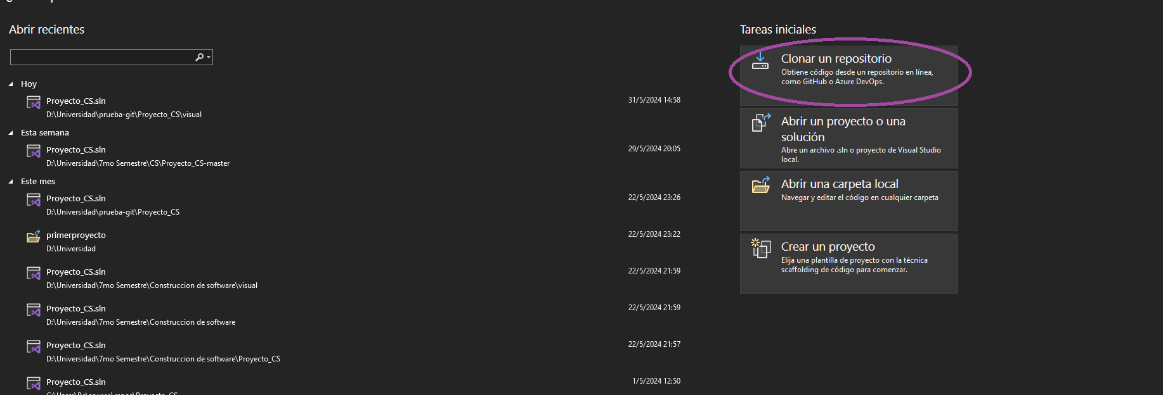

1. Ingresar el link adjuntado en la ubicación del repositorio.

<https://github.com/DarkFlamebg/Proyecto_CS>

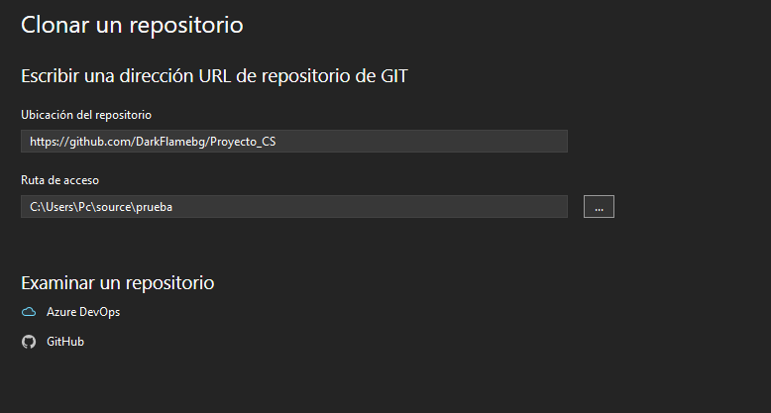

1. Esperar a que se clone totalmente el repositorio y abrir el código.

